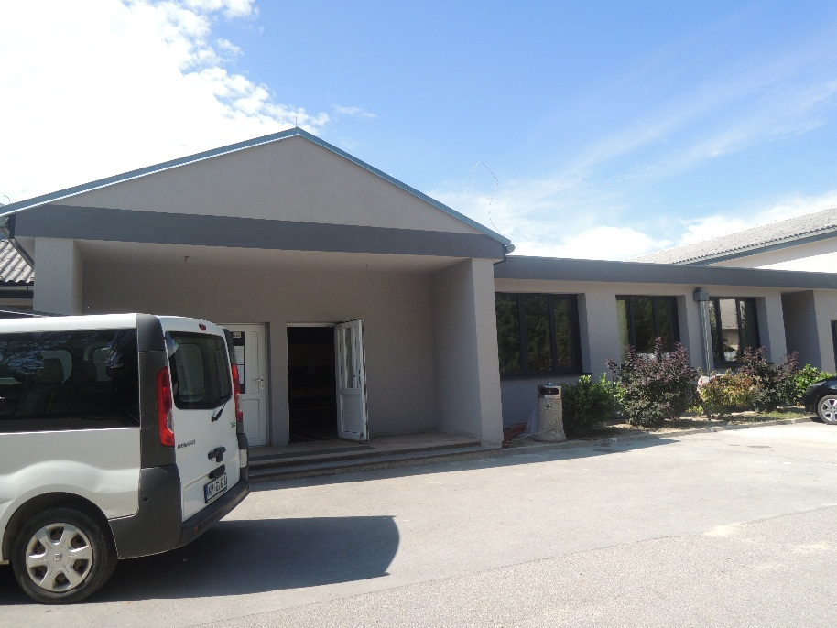
Ravnateljica: Jasmina Hidek
NAČRT ŠOLSKIH POTI OŠ BRUSNICE

SESTAVINE NAČRTA ŠOLSKIH POTI
VSEBINA
1. UVOD 2
2. ŠOLSKI OKOLIŠ 3
3. OPREDELITEV CILJEV IN NAMEN NAČRTA 3
4. ANALIZA STANJA ŠOLSKE POTI IN PROMETNE VARNOSTI 4
5. PRAVILNO IN ODGOVORNO RAVNANJE V CESTNEM PROMETU 4
Šolar ─ Pešec 5
Šolar ─ Kolesar 6
Šolar ─ Potnik v osebnem avtomobilu 6
Šolar ─ Potnik v kombiju in avtobusu 7
6. GRAFIČNI PRIKAZ ŠOLSKIH POTI IN ZEMLJEVIDA ŠOLSKEGA OKOLIŠA 8
7. ŠOLSKI PREVOZI 10
8. NEVARNE PROMETNE TOČKE 20
VELIKE BRUSNICE 20
MALE BRUSNICE 23
RATEŽ 23
GABRJE 24
PANGRČ GRM 25
JUGORJE 25
GORENJI SUHADOL 26
DOLENJI SUHADOL 26
BREZJE 27
9. KOLESARSKI IZPIT 27
Vzgojno-izobraževalni cilji in naloge 27
Izvedba kolesarskega izpita 28
10. AKCIJE ZA ZAGOTAVLJANJE VEČJE PROMETNE VARNOSTI UČENK IN UČENCEV 29
11. POVZETEK NAČRTA VARNIH POTI V ŠOLO OŠ BRUSNICE IN ZAKON O VARNOSTI CESTNEGA PROMETA 30
ZAKON O VARNOSTI CESTNEGA PROMETA 31
12. VIRI 33

UVOD
Otroci spadajo med ranljivejše skupine v cestnem prometu, zato je področje šolskih poti in s tem povezano učinkovito načrtovanje varnejših šolskih poti, izrednega pomena za varnost otrok v prometnem vsakdanu. Otroci so neizkušeni in nezreli ter posledično nepredvidljivi in v prometu predstavljajo določeno tveganje. Varnost otrok je sistemsko opredeljena s sprejeto Resolucijo nacionalnega programa varnosti cestnega prometa za obdobje 2013–2022 ter področno zakonodajo. Ključnega pomena za odgovorno in varno ravnanje otrok v cestnem prometu je prometna vzgoja. Prometna vzgoja se prične v družini, nadaljuje v predšolskih vzgojno-varstvenih ustanovah in v osnovni šoli, vse do konca človekovega življenja. Ravnanje otrok v cestnem prometu je odvisno od otrokovih razvojnih značilnosti, dojemanja, vrednotenja in vedenja. Upoštevati je potrebno telesne, motorične, spoznavne, zaznavne, emocionalne in mišljenjske lastnosti otrok. Otroci spadajo med ranljivejše skupine in so največkrat žrtve v prometnih nesrečah kot pešci in kolesarji, zato je prometna vzgoja otrok pomembna za njihovo odgovorno in varno ravnanje v prometu (Strah, 2016).
Otroci imajo v prometu manj izkušenj, zato zaradi svojih psihofizičnih sposobnosti nekaterih pomembnih dejanj v prometu ne zmorejo. Ravno zaradi zgoraj navedenega Zakon o varnosti cestnega prometa (ZVCP, UL RS, št. 56/2008) in Zakon o pravilih cestnega prometa (ZPrCP, UL RS, št. 82/2013) navajata in poudarjata, da morajo biti otroci, kot udeleženci v cestnem prometu, deležni posebne pozornosti in pomoči drugih udeležencev.
Za varnost učencev v cestnem prometu so odgovorni starši ali zakoniti zastopniki, ki morajo poskrbeti, da znajo njihovi otroci varno sodelovati v prometu in jih (zlasti velja to za prvošolce) spremljati ali zagotoviti spremstvo na šolskih poteh. Naloga lokalnih skupnosti in osnovnih šol pa je zagotavljanje pogojev za varno sodelovanje otrok v prometu. Pri tem se, skupaj s strokovnimi organi in organizacijami, izvajajo tudi preventivno-vzgojne vsebine ter ukrepi, ki odpravljajo nevarne točke na šolskih poteh.
Učencem, ki imajo daljšo pot do šole ali je ogrožena njihova varnost na poti v šolo, je zagotovljen brezplačen prevoz (Strah, 2016).
Otroci naše šole so v promet vključeni na različne načine. Nekateri pridejo v šolo kot pešci, kot sopotniki v osebnih vozilih, nekateri občasno s kolesom, največ pa kot potniki v avtobusu ali šolskem kombiju. Zato: »Da prijazna bodo jutra, da bo varen vsak nov dan,
vedno se zavedajmo, na cesti nikdar nisi sam.
Skupaj bomo vsi pazili, vse to v naših je močeh,
da se slišal na poteh bo vedno le otroški smeh.«
(Adi Smolar)

ŠOLSKI OKOLIŠ
Šolski okoliš OŠ Brusnice zajema naslednja naselja: Ratež, Male Brusnice, Brezje, Velike Brusnice, Leskovec, Gorenji Suhadol, Dolenji Suhadol, Gabrje, Jugorje in Pangrč Grm.
K nam se vozijo tudi učenci iz Novega mesta ter okoliških vasi (Gumberk, Petelinjek, Sela pri Ratežu, Veliki Slatnik, Tolsti Vrh, Čadraže – Šentjernej, Dobrava pri Škocjanu, Brezovica, Hrušica in Mokronog), ki spadajo pod druge šolske okoliše.
Za učence našega šolskega okoliša je organiziran avtobusni prevoz in prevoz s kombijem. Cestno omrežje obsega magistralno cesto Novo mesto – Šentjernej, magistralno cesto Ratež - Gabrje in lokalne ceste.
Po teh cestah potekajo šolske poti. Magistralni cesti sta zelo prometni. Vedno gostejši promet je tudi na lokalnih cestah. Značilnost našega okolja je povečan promet tovornih vozil na javno odlagališče odpadkov v Leskovcu, občasno povečan promet zaradi vojaških objektov na Gorjancih pa tudi pohodnikov na Gorjance. Vse ceste nimajo pločnikov ali drugače urejenih površin za pešce. Hoja po njih je nevarna. Pločnik je le ob cesti Ratež – Velike Brusnice ter ob cesti Velike Brusnice – Leskovec. Učenci nimajo možnosti uporabljati druge varnejše šolske poti. Ker te šolske poti ne zagotavljajo varne poti do šole, je organiziran avtobusni prevoz za vse učence, tudi za tiste, ki so od šole oddaljeni manj kot 4 km. Avtobus in s šolski kombi uporabljajo vsi učenci razen učenci iz Velikih Brusnic in Leskovca. Učenci v Velikih Brusnicah izstopajo oziroma vstopajo na avtobus na urejenem avtobusnem postajališču, ki je na drugi strani ceste pred šolo.

OPREDELITEV CILJEV IN NAMEN NAČRTA
Osnovni namen načrta je prikazati najvarnejšo pot učencev OŠ Brusnice v šolo in iz nje ter povečati varnost v prometu, poudariti probleme na sami poti, promovirati zdrav in varen način mobilnosti.
Temeljni cilji smernic za izdelavo načrta so:
- povečanje varnosti in zaščita ranljivejših udeležencev v cestnem prometu (šolarji – predvsem v vlogi pešcev in kolesarjev);
- nič mrtvih in hudo telesno poškodovanih otrok na šolskih poteh;
- povečanje izvajanja ukrepov za zagotavljanje varnejših šolskih poti;
- povečanje učinkovitosti načrtov šolskih poti;
- uporabnost načrtov za šolo in šolarje, za starše in lokalno skupnost,
- uporabnost načrtov za vse deležnike zagotavljanja prometne varnosti v obravnavanem šolskem okolišu;
- varnejša cestna infrastruktura in odprava nevarnih mest na šolskih poteh (Strah, 2016).

PRAVILNO IN ODGOVORNO RAVNANJE V CESTNEM PROMETU
Otroci imajo v prometu manj izkušenj, zato zaradi svojih psihofizičnih sposobnosti nekaterih pomembnih dejanj v prometu ne zmorejo. Otroci opazujejo ravnanja odraslih in jih skušajo posnemati. Bodimo, vsi, otrokom dober zgled. Vedno lahko izkoristimo vsako priložnost doma, vsak sprehod, vsako pot v mesto po opravkih. Otroci z zanimanjem opazujejo prometno dogajanje. Spodbujajmo jih k opazovanju in jim pojasnjujmo dogajanje v prometu. Zavedati se moramo, da si bodo otroci pridobili ustrezna znanja in izkušnje kot udeleženci v prometu. Bodimo zgled otrokom, le tako jim lahko pomagamo zgraditi prijazen svet prometa (Markl, Žlender, 2009).
Otroci smejo samostojno sodelovati v prometu šele, ko se starši, skrbniki oz. rejniki prepričajo, da so otroci sposobno razumeti nevarnosti v prometu ter, da so seznanjeni z razmerami na prometnih površinah, kjer se srečujejo s cestnim prometom ( Strah, 2016).
Učenci, ki obiskujejo našo šolo, prihajajo iz domačega in drugega okoliša. V šolo prihajajo na različne načine. Nekateri učenci prihajajo peš, nekatere pripeljejo starši, veliko pa se jih v šolo pripelje z organiziranim šolskim prevozom.
STARŠEM SVETUJEMO, DA Z OTROKOM VEČKRAT SKUPAJ PREHODITE NAJVARNEJŠO ŠOLSKO POT, JIH OB TEM OPOZARJATE NA NEVARNE DELE POTI IN POKAŽETE PROMETNO VARNO RAVNANJE, KI GA ZAHTEVA SITUACIJA NA TEM DELU.
Kasneje pa ni odveč preveriti, če otrok dogovorjeno pot tudi dejansko uporablja.

Za doseganje prometne varnosti pa je potrebno upoštevati pravila in dogovore.

Šolar ─ Pešec
- Šolar ─ pešec mora na svoji poti uporabljati prometne površine, ki so namenjene za pešce.
- Predno prečka cesto se vedno ustavi. Pogleda, ali se mu približujejo vozila, na način, da pogleda levo, desno in še enkrat levo. Ko se prepriča, da ni nobenega avtomobila, prečka cesto. Otroci naj ne prečkajo cesto med parkiranimi avtomobili. Pešci naj pri prečkanju uporabljajo prehode za pešce. Na prehodih je potrebno pozornost nameniti približujočim vozilom, da se ta ustavijo in šele nato šolar varno prečka cesto. Priporočamo, da šolar prečkanje predhodno naznani z dvignjeno roko.
- Prvošolci morajo imeti na svoji šolski poti spremstvo polnoletne osebe. Spremljevalci so lahko tudi otroci, starejši od 10 let in mladoletniki, če to dovolijo starši, skrbniki oziroma rejniki otroka s pisnim soglasjem.
- Prvošolci in drugošolci morajo na poti v šolo in iz nje, poleg odsevnika, nositi tudi rumeno rutico, nameščeno okoli vratu.
- Ponoči ali ob zmanjšani vidljivosti med hojo po cesti morajo otroci nositi na vidnem mestu na strani, ki je obrnjena proti vozišču, odsevnik, ki ne sme biti rdeče barve.
- Šole, organizirane skupine staršev, organizacije za varnost cestnega prometa, ustanove, društva ali druge institucije lahko organizirajo in izvajajo varstvo otrok v cestnem prometu, na prehodih za pešce, skladno z določili Zakona o pravilih cestnega prometa.
- Pešci morajo hoditi ob levem robu vozišča. Pešca - šolarja lahko izjemoma usmerimo tudi na vozišče, če tam ni pločnika, pešpoti, kolesarske steze, hkrati pa zagotovimo na teh odsekih znižano hitrost do 30 km/h s celotno prometno ureditvijo. Enako velja tudi v primeru izjeme, ko pešca usmerimo na desno stran vozišča v smeri hoje (Strah, 2016).
Promet se je v zadnjih letih bistveno povečal, zato so najbolj izpostavljeni v prometu pešci, predvsem mlajši. Učence je potrebno vsakodnevno opozarjati na varno hojo v šolo in domov. Že v začetku šolskega leta se pri razrednikovih urah učenci pogovorijo z razrednikom o varnih poteh v šolo. Skupaj s policistom učenci od 1. do 4. razreda prehodijo najbolj nevarne točke v okolici šole. Velik poudarek damo na kulturno obnašanje v prometu.

Šolar ─ Kolesar
- Kolo sme v cestnem prometu samostojno voziti otrok z veljavno kolesarsko izkaznico. Otrok se usposobi za vožnjo kolesa, ko opravi kolesarski izpit in dobi v osnovni šoli kolesarsko izkaznico.
- Šolar ─ kolesar uporablja prometne površine, ki so namenjene kolesarjem (kolesarske steze, poti). Če ob vozišču ni kolesarske steze/poti/pasu, mora kolesar voziti ob desnem robu vozišča (cca. 1m od roba vozišča).
- Kolesa kolesarjev morajo biti tehnično brezhibno opremljena (ustrezna višina sedeža, zavora, zvonec, odsevniki, žarometi). Naloga kolesarja je tudi, da poskrbi za vidnost podnevi, ponoči ali ob zmanjšani vidljivosti.
- Obvezna oprema kolesarja je kolesarka čelada, ki mora biti ustrezno pripeta.
- Prevažanje sošolca na prtljažniku je prepovedano.
- Kolesar je udeležence v prometu, zato mora upoštevati prometne predpise. Če kolesar hodi ob kolesu na vozišču je varneje, če kolesar hodi ob desni strani kolesa.
- Med vožnjo je kolesarju prepovedano telefoniranje. Odsvetuje se tudi uporaba slušalk.
- Kolesarji smejo prečkati prehod za pešce le kot pešci in pred tem sestopiti s kolesa in ga potiskati ob sebi (Strah, 2016).

Šolar ─ Potnik v osebnem avtomobilu
- Otroci morajo biti v avtomobili vedno pravilno pripeti z varnostnim pasom in nameščeni v ustreznem varnostnem sedežu (Strah, 2016).
- Otroci (ko dosežejo težo 18 kg), morajo biti med vožnjo nameščeni v primernih otroških sedežih – jahačih, ki imajo naslon za glavo in naslonjalo za hrbet ter morajo biti pripeti z običajnim avtomobilskim varnostnim pasom. Zakon določa, da se morajo otroci tako voziti do 12. leta starosti oz. višine 150 cm. Odrasli bomo otrokom dober zgled, če bomo v avtomobilu tudi sami pripeti z varnostnim pasom (Markl, Žlender, 2009).
- Šolarji naj vstopajo in izstopajo iz avta na tisti strani, ki je obrnjena stran od prometa (Strah, 2016). Če je cesta bolj prometna, se vedno z avtomobilom postavimo tako, da otrok z avta ne more steči na cesto (Markl, Žlender, 2009).

Starši oziroma vozniki osebnih vozil, ki pripeljejo otroke v šolo, se morajo zavedati odgovornosti in pomembne vloge, ki jo imajo v prometu. Starši morajo biti v prometu zgled otrokom, upoštevati morajo cestno prometne predpise in se morajo v prometu obnašati kulturno. Le tako lahko poskrbimo za učinkovit prenos dobre prometne vzgoje na otroke. Pri prevozu otrok v šolo starši naletijo tudi na problem parkiranja. V okolici šole je malo parkirnih prostorov, ti pa so namenjeni tako zaposlenim kot tudi obiskovalcem. Starše večkrat opozarjamo, naj pravilno parkirajo avtomobil tako, da ne zasedejo z avtomobilom več parkirnih mest oziroma, da ne puščajo avtomobilov sredi dovoza in ne parkirajo pred garderobo. Pomembno je tudi zavedanje, da vozniki ne puščajo svojih avtomobilov na površini, ki je namenjena šolskemu avtobusu. Avtobus ne more varno ustaviti ter odložiti otrok, če je avtobusna postaja zaparkirana. Šolski avtobus ustavlja izključno na avtobusni postaji.

Šolar ─ Potnik v kombiju in avtobusu
- Šolarji, ki se vozijo s šolskim kombijem/avtobusom, morajo upoštevati pravila obnašanja v kombiju in na avtobusu. Primerno se obnašajo tudi med čakanjem na postajališčih šolskega prevoza.
- Šolarji kombi/avtobus počakajo na za to označenem postajališču. Vedno najprej počakajo, da se vozilo ustavi, šele nato varno vstopijo vanj.
- Enako tudi po izstopu, stran od vozila, na varni površini počakajo, da le-to odpelje. Nato nadaljujejo pot proti domu.
- Šolarji morajo biti med vožnjo pripeti z vgrajenimi varnostnimi pasovi in obrnjeni v smeri vožnje (Strah, 2016).
Posebno pozornost posvečamo učencem, ki prihajajo v šolo z različnimi prevoznimi sredstvi. Večina učencev izkorišča možnost prihoda v šolo z avtobusom ali šolskim kombijem. Učence pogosto opozarjamo na kulturno obnašanje v avtobusu in na avtobusni postaji. Velik poudarek na prometno varnost damo tudi v začetku šolskega leta v sklopu razrednih ur in predavanjem policista. Pomembno je tudi sodelovanje z vozniki, ki prevažajo učence ter s starši. Vsi učenci, ki imajo stalno bivališče oddaljeno od šole več kot 4 km, imajo omogočen brezplačen prevoz. V šolo se lahko brezplačno vozijo tudi učenci, ki stanujejo bližje in je njihova pot do šole označena kot nevarna. Za učence do 5. razreda, ki se vozijo domov z avtobusom, je organizirano podaljšano bivanje. Učenci v skupini pod nadzorom učitelja počakajo na odhod avtobusa. Učenci od 6. do 9. razreda pa obiskujejo šolsko knjižnico, različne interesne dejavnosti, pišejo domače naloge ali igrajo športne igre na šolskem igrišču. Učenci, ki zapustijo šolski prostor, se nazaj ne vračajo več. Dežurni učitelj pospremi učence na šolski avtobus. Učenci upoštevajo pravila za varno vstopanje: čakajo v koloni brez prerivanja, počakajo, da avtobus ustavi in odpre vrata, so strpni in obzirni do mlajših učencev. Šolski avtobus vozi po veljavnem voznem redu.

GRAFIČNI PRIKAZ ŠOLSKIH POTI IN ZEMLJEVIDA ŠOLSKEGA OKOLIŠA
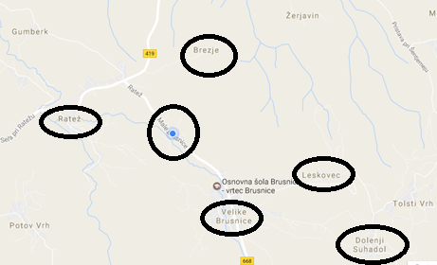

Slika 1: Zemljevid šolskega okoliša (Ratež, Brezje, Male Brusnice, Leskovec, Velike Brusnice, Dolenji Suhadol).
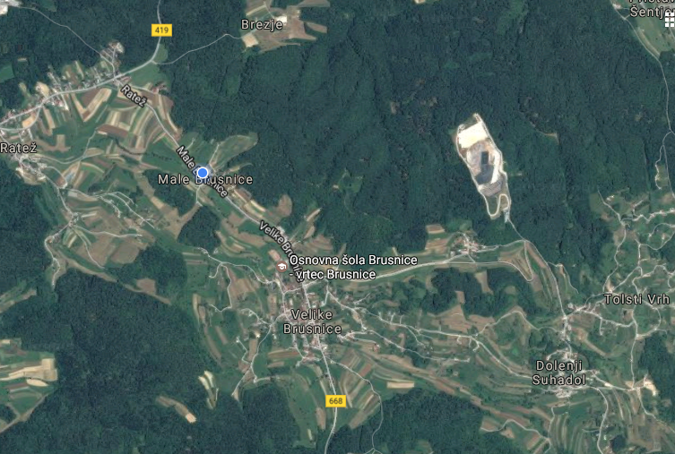

Slika 2: Satelitska slika šolskega okoliša (Ratež, Brezje, Male Brusnice, Leskovec, Velike Brusnice, Dolenji Suhadol).

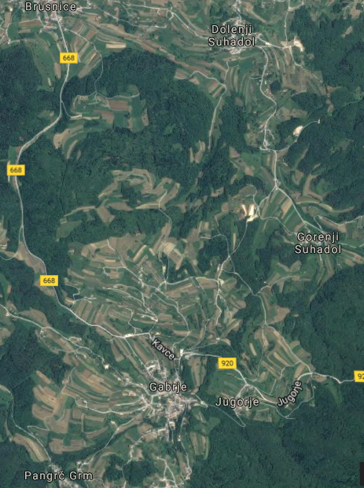
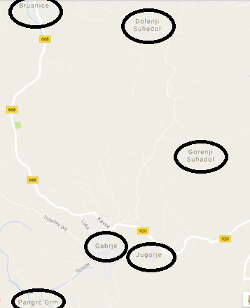

Slika 3 in 4: Zemljevid in satelitska slika šolskega okoliša (Velike Brusnice, Dolenji Suhadol, Gorenji Suhadol, Gabrje, Jugorje, Pangrč Grm).

ŠOLSKI PREVOZI
Prevoze naših učencev opravlja avtobusno podjetje ARRIVA iz Novega mesta in šolski kombi, ki ga vozi gospod hišnik Darko Papež. Tako avtobus kot kombi učence pripeljeta do šolske avtobusne postaje, ki je pred šolo, na drugi strani ceste. Na tej avtobusni postaji učenci vstopajo oziroma izstopajo iz avtobusa oz. šolskega kombija. Za nadzor učencev v času čakanja in vstopanja na avtobus poskrbi dežurni učitelj, ki je določen v tistem času.
Avtobusna postaja v Velikih Brusnicah
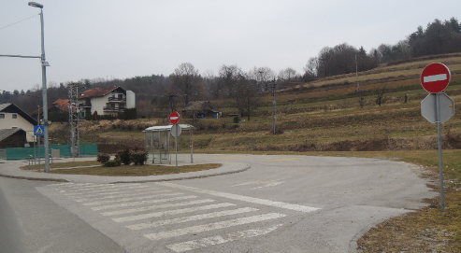

Slika 5: Avtobusna postaja pri osnovni šoli v Velikih Brusnicah.

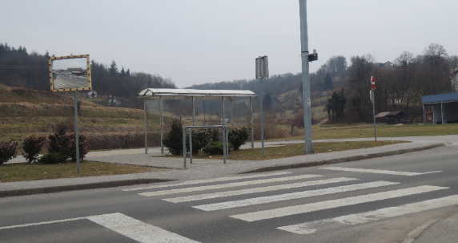

Slika 6: Avtobusna postaja pri osnovni šoli v Velikih Brusnicah.

Zbirnik vozačev za šolsko leto 2019/2020
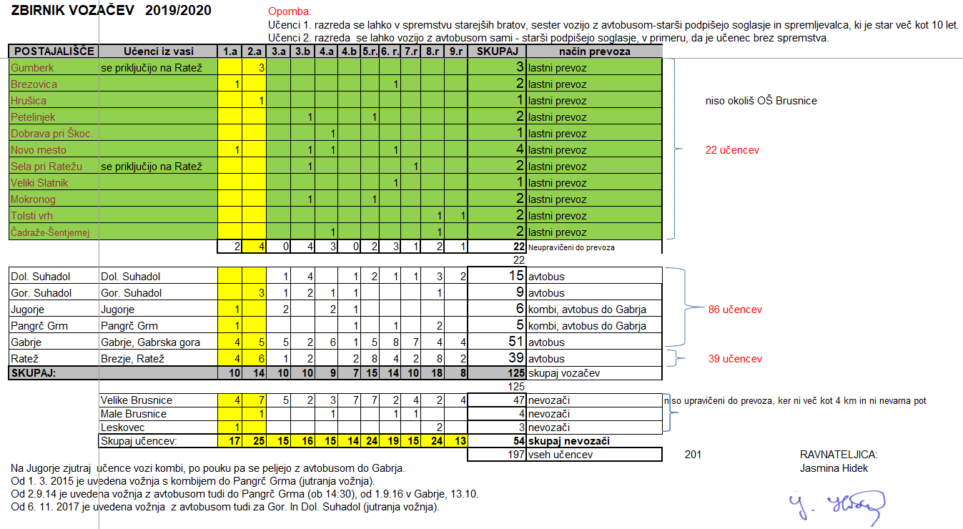
ŠOLSKI PREVOZI – šolsko leto 2019/2020
VOZNI RED OD 1. 9. 2019
ŠOLSKI AVTOBUS

JUTRANJE VOŽNJE:

Ratež - Male Brusnice - OŠ Brusnice
ODHOD: 6.55
PRIHOD: 7.05

Gabrje - OŠ Brusnice

ODHOD: 7.15
PRIHOD: 7.25

Gabrje – Gor. Suhadol – Dol. Suhadol - OŠ Brusnice
ODHOD: 6.35
PRIHOD: 6.50

VOŽNJE PO POUKU:

OŠ Brusnice – Gabrje – Gor. Suhadol – Dol. Suhadol
ODHOD: 13.10

OŠ Brusnice – Male Brusnice – Ratež
ODHOD: 13.55

OŠ Brusnice – Gabrje – Pangrč Grm
ODHOD: 14.30

ŠOLSKI KOMBI

OŠ Brusnice – Pangrč Grm – OŠ Brusnice (1 vožnja)
ODHOD: 6.50
PRIHOD: 7.05

OŠ Brusnice – Jugorje – OŠ Brusnice (1 vožnja)
ODHOD: 7.10
PRIHOD: 7.20

Učence iz vasi Jugorje zjutraj v šolo pelje šolski kombi, po pouku pa se domov peljejo z avtobusom do Gabrja.
Učence iz vasi Pangrč Grm zjutraj v šolo pelje šolski kombi, po pouku pa se domov peljejo z avtobusom do Pangrč Grma.

Učenci, ki se vozijo iz navedenih smeri, so upravičeno do voženj s kombijem na osnovi Zapisnika Mestne občine Novo mesto in Sveta za preventivo in vzgojo v cestnem prometu, št. 340-03-2/2002-1082, z dne 18. 12. 2003 ter Urada za gospodarske javne službe, okolja in prostora, št.: 371-2/2014/_(2004), z dne 25. 11. 2014.

VOZNE LINIJE ŠOLSKEGA AVTOBUSA IN KOMBIJA
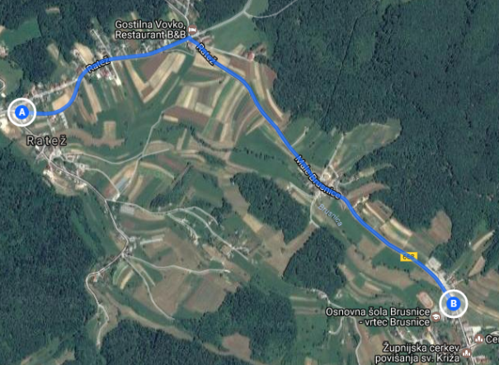
Ratež ─ Male Brusnice ─ Velike Brusnice (OŠ Brusnice)

Slika 7: Vozna linija šolskega avtobusa Ratež ─ Velike Brusnice (OŠ Brusnice).
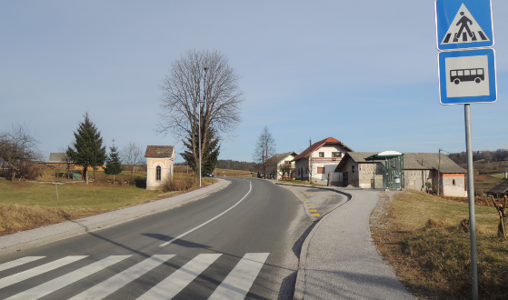
Na Ratežu sta avtobusni postaji za obe smeri (točka A). Učenci pridejo do avtobusne postaje peš. Nekateri imajo do postaje pločnik. Učenci, ki pločnika nimajo, morajo biti toliko bolj previdni. Avtobus, ki vozi na tej relaciji, ustavi tudi na avtobusni postaji v Malih Brusnicah (avtobusna postaja na obeh straneh ceste), nato vožnjo nadaljuje do avtobusne postaje v Velikih Brusnicah, ki je na drugi strani ceste pred osnovno šolo (točka B).

Slika 8: Avtobusna postaja na Ratežu v smeri Brusnic.
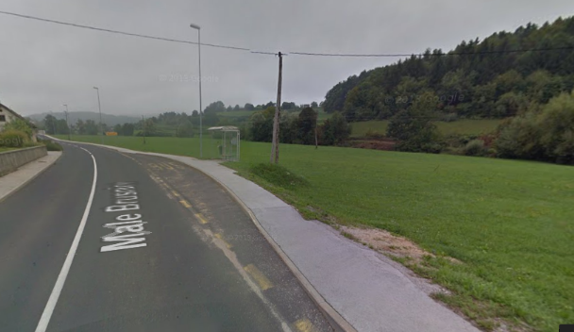

Slika 9: Avtobusna postaja v Malih Brusnicah v smeri Velikih Brusnic.

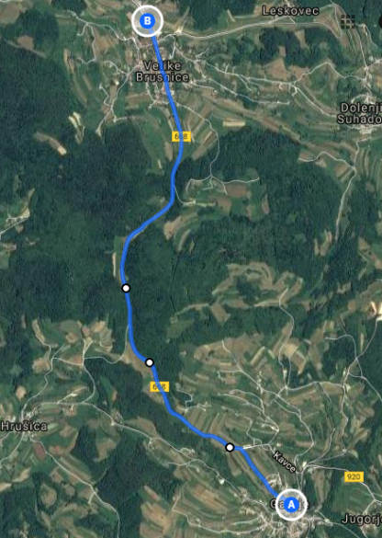
Gabrje ─ Velike Brusnice (OŠ Brusnice)

Slika 10: Vozna linija šolskega avtobusa Gabrje ─ Velike Brusnice (OŠ Brusnice).
V Gabrju trenutno poteka ureditev vaškega središča v Gabrju, ki zajema ureditev obračališča in postajališča za avtobuse v Gabrju. Od tu se cesta nato nadaljuje za Dolž, Hrušico in Pangrč Grm. Trenutno je začasno avtobusno postajališče tu nevarno, zato je pomembno, da učenci čakajo avtobus na območju, ki je določeno s strani MO Novo mesto in prevoznega podjetja Arriva. Pri čakanju na avtobus se morajo učenci odmakniti od vozišča. Učenci na avtobusno postajališče prihajajo iz različnih smeri, saj je Gabrje večje naselje. Nekateri učenci imajo do postajališča pločnik drugi ne. Pomembno je, da učenci, ki hodijo do postajališča po poti brez pločnika, hodijo ob vozišču drug za drugim.

Jugorje ─ Velike Brusnice (OŠ Brusnice)
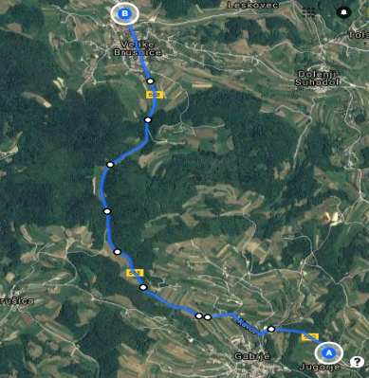

Slika 11: Vozna linija šolskega kombija Jugorje ─ Velike Brusnice (OŠ Brusnice).
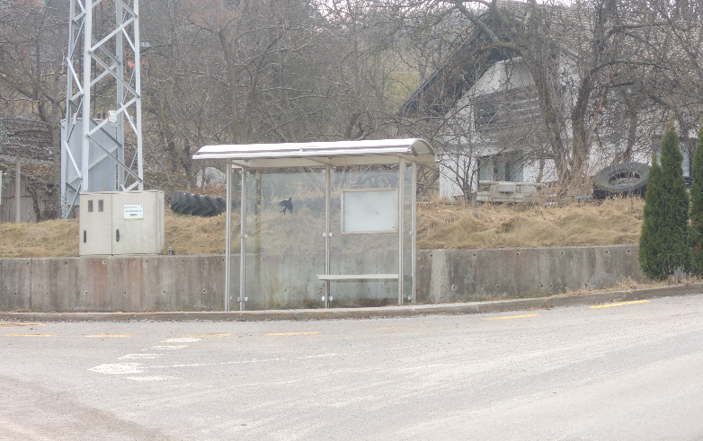
Na Jugorje zjutraj po učence pride šolski kombi, po pouku pa se z avtobusom peljejo do Gabrja. Na Jugorju je avtobusno postajališče varno ter lepo urejeno. Nekateri učenci imajo do postajališča pločnik drugi ne. Pomembno je, da učenci, ki hodijo do postajališča po poti brez pločnika, hodijo ob vozišču drug za drugim.

Slika 12: Avtobusna postaja na Jugorju.

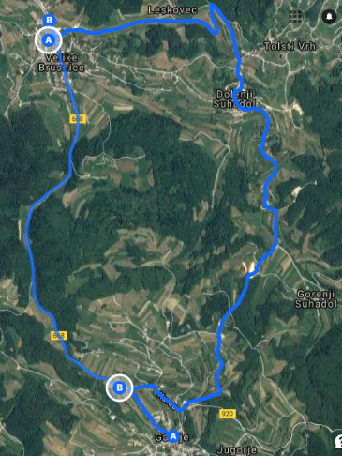
Gabrje ─ Gorenji Suhadol ─ Dolenji Suhadol ─ Velike Brusnice (OŠ Brusnice)

Slika 13: Vozna linija šolskega avtobusa in kombija Gabrje ─ Gorenji Suhadol ─ Dolenji Suhadol ─ Velike Brusnice (OŠ Brusnice).
Učenci, ki se vozijo na tej relaciji, imajo varna avtobusna postajališča. Izjema je avtobusno postajališče na Gorenjem Suhadolu, kjer je potrebna pazljivost, kljub postavljeni ograji na obeh straneh, zaradi širokega jarka, ki je na obeh straneh avtobusne postaje.
Nekateri učenci imajo do postajališča pločnik drugi ne. Pomembno je, da učenci, ki hodijo do postajališča po poti brez pločnika, hodijo ob vozišču en za drugim.
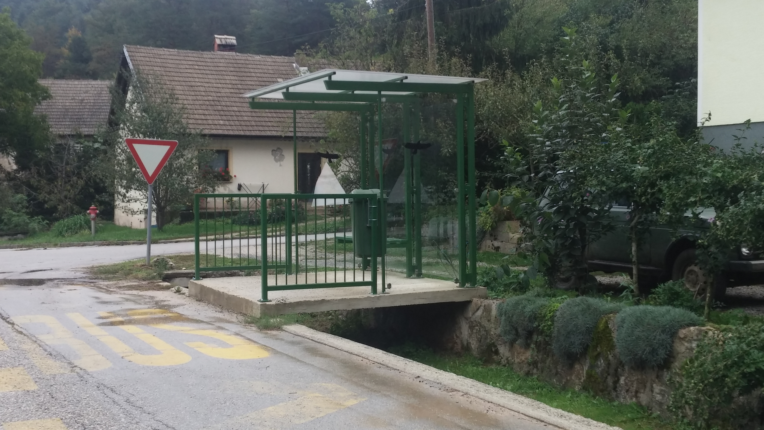

Slika 14: Avtobusna postaja na Gorenjem Suhadolu.
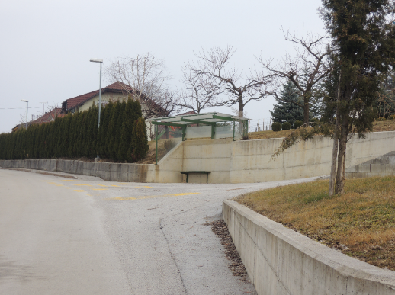

Slika 15: Avtobusna postaja na Dolenjem Suhadolu.

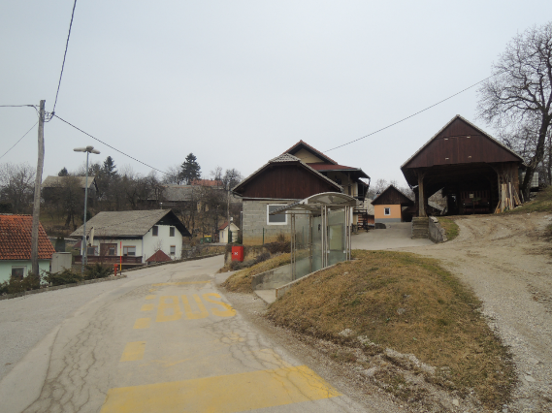

Slika 16: Avtobusna postaja na Dolenjem Suhadolu.
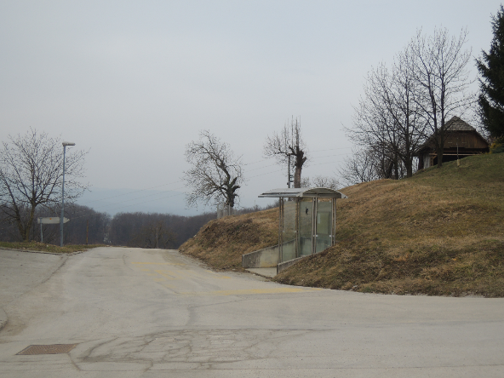

Slika 17: Avtobusna postaja na Dolenjem Suhadolu.
Pangrč Grm ─ Gabrje ─ Velike Brusnice (OŠ Brusnice)
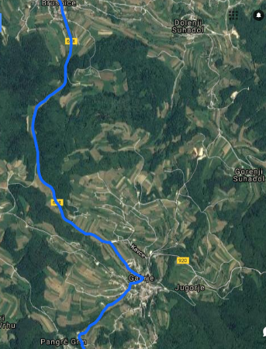

Slika 18: Vozna linija šolskega avtobusa in kombija Pangrč Grm ─ Velike Brusnice (OŠ Brusnice).

V Pangrč Grmu je novo avtobusno postajališče. Učenci na avtobusno postajališče prihajajo iz različnih smeri. Do avtobusnega postajališča ni pločnika. Pomembno je, da učenci hodijo ob vozišču drug za drugim.
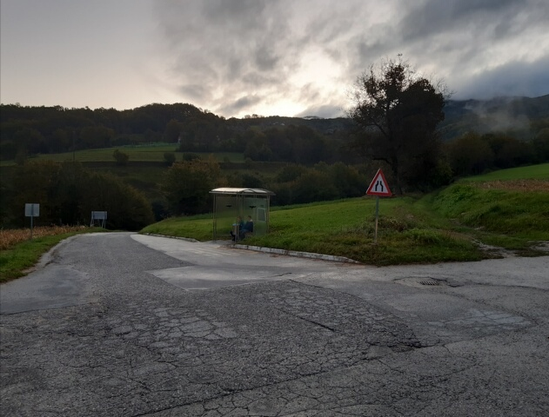
Slika 19: Avtobusna postaja v Pangrč Grmu.

ŠOLSKI IZLETI IN EKSKURZIJE
Šola zagotovi varen prevoz učencev tako, da naroči varno prevozno sredstvo, ki ustreza vsem prometno varnostnim predpisom z izkušenim voznikom in poskrbi za ustrezno število odraslih spremljevalcev. Pri tem upošteva normativ, ki predvideva najmanj enega odraslega spremljevalca na 15 učencev.
Spremljevalci poskrbijo, da učenci pravilno in varno uporabljajo prometne površine ter prevozna sredstva. Razporedijo se med učence na čelu, sredini in koncu skupine. Poskrbijo, da učenci med vožnjo ne motijo voznika, sedijo in s svojim vedenjem ne ogrožajo sebe in drugih.

NEVARNE PROMETNE TOČKE

DVA NEVARNEJŠA DELA CEST V VELIKIH BRUSNICAH

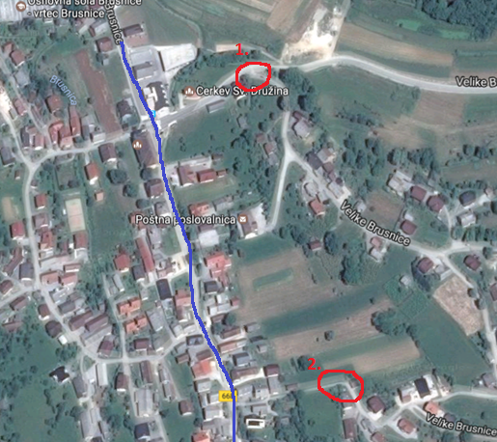

Slika 20: Nevarna cestna odseka v Velikih Brusnicah .
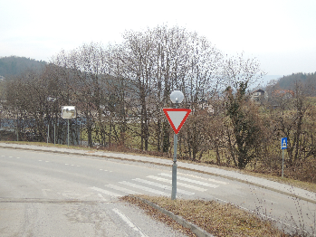Slika 21: Nevarno križišče za Kavce.  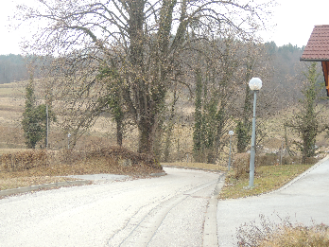  Slika 22: Nevaren ovinek na Kavcah . | Na zgornji fotografiji označen cestni odsek s št.1 se nahaja na cesti, ki gre proti Leskovcu. Gre za križišče, ki je na vrhu klanca. Vidljivost na drugo stran klanca je zato slabša. Tukaj morajo biti toliko bolj previdni vsi udeleženci v prometu.  Če se na tem križišču zavije desno (smer proti Leskovcu) v klanec, se cesta nadaljuje v oster in nepregleden ovinek. Tudi na tem delu morajo biti toliko bolj previdni vsi udeleženci v prometu.
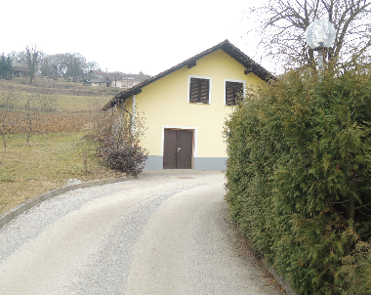 | Nevaren ovinek je na zgornjem zemljevidu označen s št. 2. Nahaja se na stranski cesti v vasi Velike Brusnice, z glavne ceste v Velikih Brusnicah (označena z modro barvo), ki pelje proti Gabrju, se zavije levo na stransko cesto. Tudi na tem delu morajo biti previdni vsi udeleženci v prometu.
Slika 23: Nevaren ovinek v Velikih Brusnicah.

MALE BRUSNICE
Učenci, ki živijo v Malih Brusnicah, imajo varno šolsko pot, saj je od vasi do šole urejen pločnik. Nevarno je prečkanje ceste. Na levi strani ceste, v smeri proti Brusnicam, je prečkanje na drugo stran ceste oteženo predvsem zaradi nepreglednosti in pomanjkanja prehodov za pešce in posledično s tem pomanjkanja opozorilnih prometnih znakov. Učenci morajo biti pri prehajanju z ene strani ceste na drugo zelo previdni, v pomoč so jim ogledala na drugi strani ceste. Velika previdnost je potrebna v času, ko so ogledala orošena ali zamrznjena.

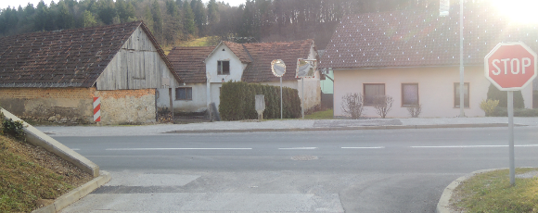

Slika 24: Nevarno prečkanje ceste v Malih Brusnicah.

RATEŽ
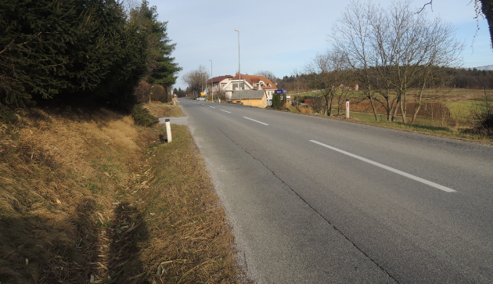
Cesta Ratež ─ Brusnice ima urejen pločnik. Izjema je le cestni odsek, ki pločnika nima. Na tem delu je cesta nevarna, zato je potrebna previdnost. Učenci, ki prihajajo z zgornjega dela Rateža (okolica gostilne Vovko), morajo biti na cesti, ki pelje proti Gumberku, previdni, saj je cesta prometna in brez pločnika. Nevarno je tudi križišče te ceste, ki se priključi na glavno cesto Novo mesto ─ Šentjernej.

Slika 25: Nevaren cestni odsek brez pločnika na Ratežu.
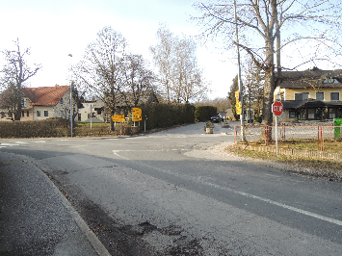

Slika 26: Cesta, ki pelje proti Gumberku, in križišče pri gostilni Vovko.
Stranske ceste znotraj naselja Ratež niso urejene s pločniki. Učenci, ki hodijo po stranskih cestah na avtobusno postajališče, morajo biti previdni. Nevarnost predstavlja kar nekaj nepreglednih odsekov stranskih cest znotraj naselja Ratež.
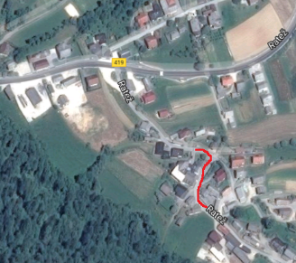 | 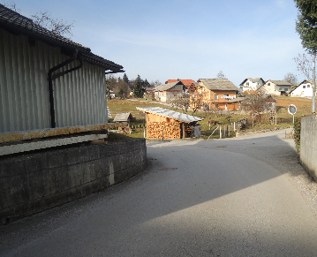
Slika 27: Nevarni odseki v naselju Ratež.

GABRJE
Kot nevarnost v naselju Gabrje je izpostavljeno predvsem avtobusno postajališče (slika 11). Nevarna je tudi cesta, po kateri učenci prihajajo na avtobusno postajo. Učenci prihajajo na postajališče iz različnih smeri Gabrja. Učenci, ki prihajajo po cesti Loka in Trdinova pot, imajo določen del ceste, ki je urejena s pločnikom. Ostale stranske poti v naselju nimajo pločnikov, zato so nevarnejše.
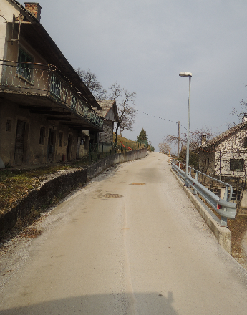 | 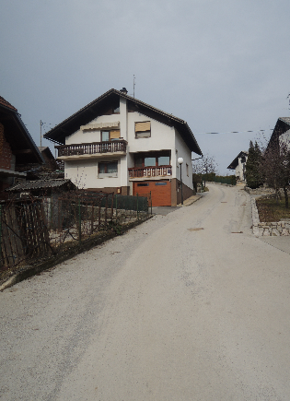
Sliki 28 in 29: Cesta znotraj naselja Gabrje.

Učenci zaradi ureditve obračališča in postajališča za avtobuse, avtobusni prevoz čakajo na nevarnem mestu, kljub temu, da bi začasno avtobus morali čakati na parkirišču.

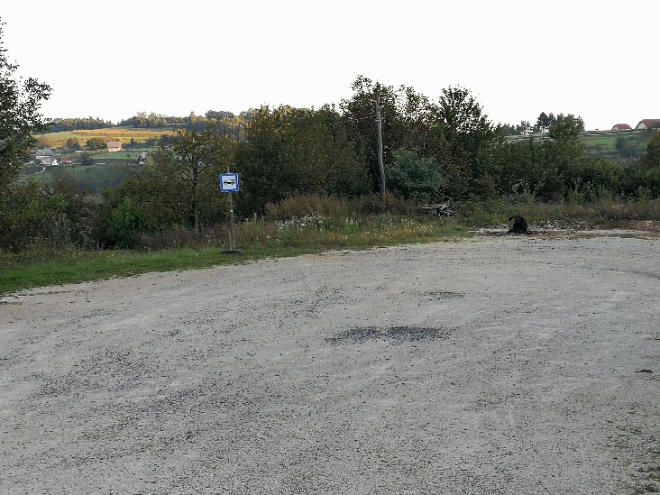
Slika 30: Začasno avtobusno postajališče.

PANGRČ GRM
Kot nevarnost v vasi Pangrč Grm je izpostavljeno predvsem avtobusno postajališče (slika 20 ). Nevarna je tudi cesta, po kateri učenci prihajajo na avtobusno postajo. Stranske poti v vasi nimajo urejenih pločnikov. Cesta je ozka in na določenih predelih poškodovana.

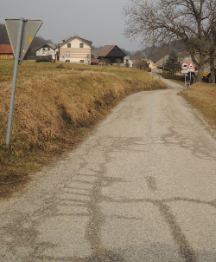
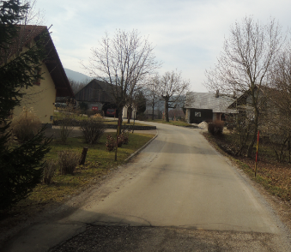

Sliki 31 in 32: Cesta znotraj naselja Pangrč Grm, po kateri učenci hodijo na avtobus.

JUGORJE
Na cesti proti Jugorju je predvsem nevarno križišče, kjer se zavije proti Gorenjemu Suhadolu, saj je križišče v nepreglednem ovinku. Pazljivost je potrebna tudi na stranskih vaških cestah, ki so brez pločnikov.

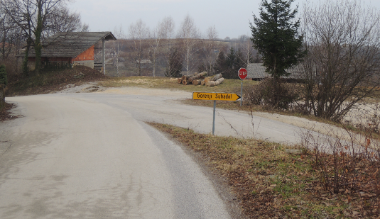

Slika 33: Nevarno križišče na Jugorju.

GORENJI SUHADOL
Kot nevarnost v naselju Gorenji Suhadol je izpostavljeno predvsem avtobusno postajališče (slika 15), zaradi jarka, ki je na levi in desni strani avtobusne postaje. Stranske poti v naselju Gorenji Suhadol nimajo pločnikov, zato je potrebna previdnost.

DOLENJI SUHADOL
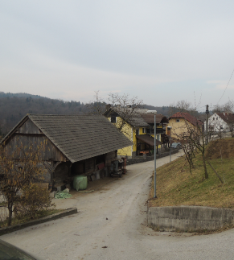
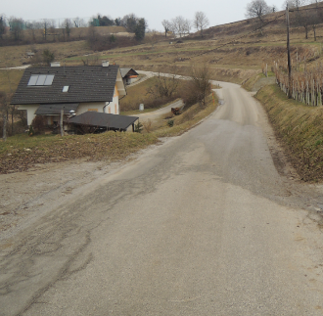
Cesta, ki vodi iz Gorenjega Suhadola proti Dolenjemu Suhadolu je široka, ni v celoti urejena s pločniki. Potrebna je previdnost. Vse tri avtobusne postaje v Dolenjem Suhadolu so varne in urejene.

Slika 34 in 35: Cesta znotraj naselja Dolenji Suhadol, po kateri učenci hodijo na avtobus.

BREZJE
Brezje je najmanjše naselje šolskega okoliša OŠ Brusnice. Za Brezje vodi ozka asfaltirana cesta. Odcep za naselje Brezje je na cesti Novo mesto ─ Šentjernej. Za učence iz tega naselja je nevarnejša predvsem glavna cesta Novo mesto ─ Šentjernej, saj je zelo prometna in brez pločnika.
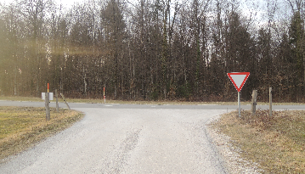

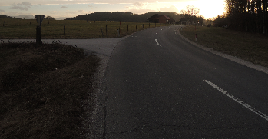

Slika 36 in 37: Cesta, ki pelje proti Šentjerneju in se odcepi za Brezje.

KOLESARSKI IZPIT
Pri načrtovanju in izvajanju dejavnosti šola izhaja iz koncepta Usposabljanje za vožnjo kolesa in kolesarski izpit.
Namen je usposobiti učence za samostojno vožnjo kolesa v cestnem prometu z opravljanjem kolesarskega izpita in pridobitvijo kolesarske izkaznice.

Vzgojno-izobraževalni cilji in naloge
Učenci:
- usvojijo osnove znanja o prometu, prometnih znakih in predpisih;
- spoznajo in usvojijo osnovna pravila kolesarjenja in vključevanja v promet;
- se naučijo pravilno ravnati v prometu, v skladu s predpisi in glede na razmere na cestišču;
- se vzgojijo za kulturno in humano sodelovanje v cestnem prometu, znajo varovati sebe in druge udeležence v prometu;
- spoznajo nevarnosti, ki na cesti ogrožajo varnost udeležencev v prometu, zlasti pa kolesarje in pešce;
- razvijajo samostojnost, odgovornost in humano obnašanje v prometu;
- se usposobijo za zdravo in koristno preživljanje prostega časa, za krepitev telesnih sposobnosti in aktiven odnos do varstva narave;
- poznajo sestavne dele kolesa, namen in delovanje sestavnih delov, obvezno opremo kolesa in znajo pravilno vzdrževati kolo.

Izvedba kolesarskega izpita
- TEORETIČNI DEL
- 20 ur pri pouku : 10 razrednih ur, 5 ur SLO, 5 ur NIT.
- Teoretičnim in praktičnim vsebinam se posvetimo tudi v sklopu prometnega krožka.
- Učne vsebine obravnavamo po učbeniku in zgoščenki S kolesom v šoli.
- Učenci utrjujejo in se pripravljajo na teoretični del izpita v spletni učilnici Kolesar (reševanje simulacij izpita).
- Sledi preverjanje in ocenjevanje znanja (na računalniku v spletni učilnici Kolesar).
- Analiza napak po reševanju testa.
- PRAKTIČNI DEL
- Spretnostni prometni poligon
- Pregled koles – Varno kolo. Za spretnostno vožnjo na poligonu prosimo učence, ki so doma v neposredni bližini šole, da s kolesom pridejo v šolo (na njem se ne pripeljejo). Ostali učenci doma pregledajo svoja kolesa ob prisotnosti staršev. Učenci in starši izpolnijo poročilo o pregledu kolesa, če je potrebno odpravijo pomanjkljivosti.
- 5 ur na spretnostno-prometnem poligonu s celim oddelkom v sklopu tehniškega dne.
- Razvijanje spretnosti za vožnjo s kolesom.
- Vaje za varno vključevanje v promet.
- Vožnja s kolesom na poligonu.
- Preizkus znanja vožnje s kolesom.
- Kriteriji, načrt proge, ocenjevalni listi.
Predno učenci začnejo z vožnjo na prometnih površinah, se učenci usposabljajo še na prometnem poligonu oz. na neprometni površini šole, na katerih so nameščeni sestavljivi elementi – vaje za vožnjo v križiščih (zavijanje v levo in desno, vožnja naravnost v križišču, vožnja v krogu, vožnja po ravni črti).
- Vožnja po javnih prometnih površinah
- Pregled koles – Varno kolo.
- Skupine po 5 učencev 5 ur v prometu – po javnih prometnih površinah vožnja v okolici šole v Velikih Brusnicah.
- Izvaja se v popoldanske času – izven pouka v času podaljšanega bivanja.
- Najmanj enkrat za vsakega učenca.
- Vožnja s kolesom v prometu (največ 5 učencev, L oznaka, čelada, opremljeno kolo, spremstvo mentorjev, policija).
- Ocenjevanje znanja po javnih prometnih površinah – praktična vožnja v prometu (L oznaka, čelada, opremljeno kolo, spremstvo mentorjev, policija).
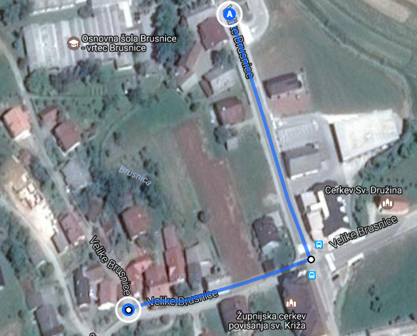

Slika 38: Trasa praktične vožnje za kolesarski izpit.
Na poligonu ter na javnih prometnih površinah je nujna kolesarska čelada. Čelada mora biti prave velikosti, primerna za učenca in nepoškodovana. Pomembno je tudi, da se pri vožnji uporablja kolo, ki je prometno varno in tehnično brezhibno.
Po uspešno izvedenem teoretičnem in praktičnem delu sledi analiza dela ter podelitev kolesarskih izkaznic.

AKCIJE ZA ZAGOTAVLJANJE VEČJE PROMETNE VARNOSTI UČENK IN UČENCEV

Prometno varnostne dejavnosti šole

Prometno dejavnost bomo uresničevali skozi celo šolsko leto v okviru pouka in prometnega krožka. V pouk bomo vključevali tudi vsebine varne mobilnosti, kar pomeni, da bomo prometno vzgojo povezali s področjem zdravega načina življenja. Za prometno varnost in prometno vzgojo učencev so dolžni skrbeti starši, učitelji in policisti. Učenci pa so dolžni ravnati v skladu z naučenimi pravili. Razvijali in krepili bomo znanje in veščine za varno mobilnost ter prometno vzgojo povezovali s področjem zdravega načina življenja.

Akcije za zagotavljanje večje prometne varnosti učenk in učencev:

- PRVI ŠOLSKI TEDEN je okrepljen policijski nadzor prometa pri šoli ter v naselju Gabrje.
- RUMENA RUTICA – akcija je namenjena učencem prvega in drugega razreda.
- PROJEKT »BODI (PRE)VIDEN« – učence opozarjamo na rabo odsevnih sredstev v prometu, učenci 4. razreda pa pišejo starejšim osebam na to temo.
- EVROPSKI TEDEN MOBILNOSTI IN DAN BREZ AVTOMOBILA – učenci od 2. in 3. razreda obiščejo Novo mesto ter se udeležijo programa, ki se navezuje na varno mobilnost.
- TEDEN OTROKA = TEDEN PROMETNE VARNOSTI – vsebine pri šolskih urah se navezujejo na prometno varnost; učenci pri prometnem krožku izdelajo prometni kotiček ter raziščejo šolski prometni okoliš; izvajanje drugih aktivnosti vezanih na promet in prometno varnost.
- TEKMOVANJE KAJ VEŠ O PROMETU – sodelujejo učenci 6. razreda.
- NATEČAJI – sodelovanje na likovnih natečajih.
- KOLESARSKI IZPITI – učenci 5. razreda opravljajo kolesarski izpit.
- PROJEKT »VARNO NA KOLESU« – učenci 5. in 1. razreda.
- SODELOVANJE Z JAVNO AGENCIJO ZA VARNOST V PROMETU IN MESTNO OBČINO NOVO MESTO
- PROMETNA VZGOJA V ODDELKIH – vsebine prometne vzgoje se vključujejo v vse predmetne skupine. Na roditeljskem sestanku v začetku šolskega leta opozorimo starše tudi na njihovo vlogo pri prometni vzgoji, saj smo odrasli s svojim ravnanjem v prometu zgled otrokom.
- VIDNOST V PROMETU – učence opozorimo na obvezno in pravilno nošenje kresničke v mraku in ponoči, ko so udeleženi v prometu kot pešci. Učence vozače in učence na ekskurzijah navajamo na primerno ravnanje v avtobusu in v ostalih prometnih sredstvih. Ob zaključku šolske leta opozorimo učence na previdnost v prometu v poletnih mesecih.
- PRIKAZOVALNIK HITROSTI PRI OSNOVNI ŠOLI – Mestna občina Novo mesto je ob sofinanciranju zavarovalnice Triglav in podjetja Sipronika v mesecu maju v neposredni bližini šole postavila prikazovalnik, ki je namenjen umirjanju prometa. Učence bomo ozaveščali, da spodbujajo in opominjajo svoje starše, da vozijo s prilagojeno hitrostjo. Učenci 2. in 3. triletja bodo podatke, ki jih zazna merilna naprava, brali, analizirali in obdelovali.

POVZETEK NAČRTA VARNIH POTI V ŠOLO OŠ BRUSNICE IN ZAKON O VARNOSTI CESTNEGA PROMETA
- OŠ Brusnice obiskuje v šolskem letu 2019/2020, 201 učenec. Iz krajev, kjer ni varnih poti in je možnost prevoza, je za učence organiziran prevoz s šolskim avtobusom in kombijem.
- Prvošolci prihajajo v šolo v spremstvu staršev ali skrbnikov (lahko prihajajo z avtobusom v spremstvu starejših bratov/sester/sorodnikov, vendar s pisnim soglasjem staršev). Spremljevalec mora biti starejši od 10 let.
- Peš prihajajo v šolo samo učenci, ki stanujejo v Velikih Brusnicah in Leskovcu.
- Učenci, ki prihajajo v šolo peš, so iz naselja Velike Brusnice. Uporabljajo lokalne ceste in pešpoti. V naselju Velike Brusnice so urejeni tudi pločniki.
- Vozniki avtobusov in kombija, ki pripeljejo učence v šolo, imajo rezerviran prostor na avtobusni postaji, kjer učenci na parkirišču vstopajo in izstopajo.
- Varnih poti v naši krajevni skupnosti ni (izjema je pločnik Ratež ─ Velike Brusnice ─ Leskovec). Starši morajo seznaniti učence z najbolj varno potjo od doma do postajališča šolskega avtobusa, oziroma jih opozoriti ─ poleg razrednikov posameznih razredov ─ na pravilno hojo po cesti do šole.
- Za seznanitev učencev in staršev z vsebino prejšnjih točk, torej z varnimi oziroma nevarnimi potmi v šolo so (poleg staršev) zadolženi razredniki vseh razredov ter ostali učitelji.
- Za pripravo učencev na kolesarski izpit so zadolžene učiteljice - mentorica prometnega krožka Barbara Gajski, ki je hkrati tudi razredničarka 5. razreda ter učiteljici Kristina Burger in Mateja Kastelic.
- Koordinatorica prometne vzgoje na šoli je učiteljica Barbara Gajski.

ZAKON O VARNOSTI CESTNEGA PROMETA
91. člen … Otroci smejo samostojno sodelovati v cestnem prometu šele, ko se starši, posvojitelji, skrbniki oziroma rejniki prepričajo, da so otroci sposobni razumeti nevarnosti v prometu in da so seznanjeni s prometnimi razmerami na prometnih površinah, kjer se srečujejo s cestnim prometom.

ZAKON O VARNOSTI CESTNEGA PROMETA IN PEŠCI

91. člen … Otroci morajo imeti na poti v vrtec in prvi razred osnovne šole ter domov spremstvo polnoletne osebe. Spremljevalci so lahko tudi otroci, starejši od 10 let in mladoletniki oziroma mladoletnice (v nadaljnjem besedilu: mladoletniki), če to dovolijo starši, posvojitelji oziroma posvojiteljice (v nadaljnjem besedilu: posvojitelji), skrbniki oziroma skrbnice (v nadaljnjem besedilu: skrbniki) oziroma rejniki oziroma rejnice (v nadaljnjem besedilu: rejniki) otroka. Otroci, ki obiskujejo prvi razred osnovne šole, lahko prihajajo v območju umirjenega prometa in v območju za pešce v šolo tudi brez spremstva, če to dovolijo starši, posvojitelji, skrbniki oziroma rejniki.

93. člen … Otroci morajo ponoči ali ob zmanjšani vidljivosti med hojo po cesti nositi na vidnem mestu na strani, ki je obrnjena proti vozišču, odsevnik, ki ne sme biti rdeče barve in katerega odsevna površina na vsaki strani meri najmanj 20 cm2.
Učenci oziroma učenke prvega in drugega razreda osnovne šole, morajo na poti v šolo in iz nje nositi poleg odsevnika iz prejšnjega odstavka tudi rumeno rutico, nameščeno okoli vratu.

ZAKON O VARNOSTI CESTNEGA PROMETA IN KOLESARJI

84. člen … Oseba, mlajša od 14 let, mora imeti med vožnjo kolesa na glavi pripeto zaščitno kolesarsko čelado, med vožnjo kolesa z motorjem pa homologirano motoristično čelado. Enako velja tudi za otroka, ki se na kolesu ali kolesu s pomožnim motorjem vozi kot potnik.

103. člen … Kolesarji morajo voziti po kolesarskem pasu, kolesarski stezi ali kolesarski poti. Kjer teh prometnih površin ni, smejo voziti ob desnem robu smernega vozišča v smeri vožnje.
Kolesarji morajo voziti drug za drugim, razen na kolesarski poti, kjer smeta voziti dva kolesarja vzporedno, če širina poti to omogoča.
Med vožnjo s kolesom je prepovedano:
1. izpustiti iz rok krmilo kolesa;
2. dvigniti noge s pedal;
3. voditi, vleči ali potiskati druga vozila;
4. pustiti se vleči ali potiskati;
5. prevažati predmete, ki ovirajo kolesarja pri vožnji;
6. voziti druge osebe, razen če ta zakon ne določa drugače.
Na kolesu je dovoljeno prevažati otroka mlajšega od osem let, če je na kolesu pritrjen poseben sedež za otroka in je kolo dodatno opremljeno s stopalkami za noge, ki morajo biti prilagojene velikosti otroka. Sedež za otroka mora biti narejen tako:
- da ustreza velikosti otroka;
- da je trdno povezan s kolesom;
- da je nameščen tako, da ne ovira voznika, mu ne zmanjšuje preglednosti in gibljivosti;
- da onemogoča poškodovanje otroka.
Voznik kolesa mora imeti ponoči in ob zmanjšani vidljivosti prižgano na sprednji strani belo luč za osvetljevanje ceste, na zadnji strani pa rdečo pozicijsko luč. Na zadnji strani kolesa mora imeti nameščen rdeč odsevnik, na obeh straneh pedal rumene ali oranžne odsevnike, na kolesih pa rumene ali oranžne bočne odsevnike.
Parkirano kolo mora biti postavljeno tako, da ne ovira prometa.

137. člen … Otrok do šestega leta starosti sme voziti kolo le na pešpoti ali v območju za pešce, v spremstvu polnoletne osebe pa tudi v območju umirjenega prometa.
Otrok do 14. leta starosti, ki nima opravljenega kolesarskega izpita, sme voziti kolo v cestnem prometu le v spremstvu polnoletne osebe, ki lahko ob upoštevanju prometnih razmer spremlja največ dva otroka.
Ne glede na določbo prejšnjega odstavka sme učitelj, ki v osnovni šoli usposablja otroke v vožnji kolesa, spremljati največ pet otrok hkrati, če so na cestah, na katerih poteka usposabljanje, drugi vozniki na to opozorjeni s predpisano prometno signalizacijo. Med opravljanjem kolesarskega izpita spremstvo iz prejšnjega odstavka ni potrebno, če so na cestah, na katerih se izpit opravlja, drugi vozniki na to opozorjeni s predpisano prometno signalizacijo.
Kolo sme samostojno voziti v prometu na cesti otrok, star najmanj osem let, ki ima pri sebi veljavno kolesarsko izkaznico, in oseba, ki je starejša od 14 let.
Kolo s pomožnim motorjem sme voziti v cestnem prometu otrok od 12. do 14. leta starosti, ki ima pri sebi kolesarsko izkaznico, in oseba, ki je starejša od 14 let.
Starostni pogoj za pridobitev pravice voziti kolo in kolo s pomožnim motorjem izpolni otrok z nastopom koledarskega leta, v katerem dopolni predpisano starost.
Otrok se usposobi za vožnjo kolesa, opravi kolesarski izpit in dobi kolesarsko izkaznico v osnovni šoli.
Program usposabljanja za vožnjo kolesa, program kolesarskega izpita in obrazec kolesarske izkaznice predpiše minister, pristojen za šolstvo.

ZAKON O VARNOSTI CESTNEGA PROMETA IN VARNOSTNI PAS

102. člen … Med vožnjo v dvosednem motornem vozilu z vgrajenim zadrževalnim sistemom mora biti otrok, mlajši od 12 let ali manjši od 150 cm, zavarovan z zadrževalnim sistemom, ki je primeren otrokovi telesni rasti in telesni masi. V osebnem avtomobilu, v katerem zaradi konstrukcijskih lastnosti avtomobila otroka ni mogoče zavarovati na tak način, sme sedeti tak otrok le na zadnjem sedežu.

VIRI
- Markl, M., Žlender, B. (2009). Prvi koraki v svetu prometa: v pomoč staršem pri prometni vzgoji otrok. Ljubljana: Ministrstvo za promet, Direkcija Republike Slovenije za ceste. Dostopno na: https://www.avp-rs.si/file/2012/02/prvi-koraki-v-svetu-prometa.pdf (21. 2. 2017).

- Strah, R. (2016). Smernice za šolske poti: smernice za izdelavo učinkovitih načrtov šolskih poti, kriteriji in pregled varnosti na šolskih poteh ter označevanje šolskih poti. Ljubljana: Javna agencija Republike Slovenija za varnost prometa. Dostopno na: https://www.avp-rs.si/file/2015/04/smernice_%C5%A1olske_poti_AVP_2016.pdf (21. 2. 2017).

- Uradni list RS, št. 109/2010 z dne 30. 12. 2010. Zakon o pravilih cestnega prometa. Dostopno na: https://www.uradni-list.si/glasilo-uradni-list-rs/vsebina/101702 (21. 2. 2017).

- Uradni list RS, št. 56/2008 z dne 6. 6. 2008. Zakon o varnosti cestnega prometa. Dostopno na: https://www.uradni-list.si/glasilo-uradni-list-rs/vsebina/86881 (21. 2. 2017).

